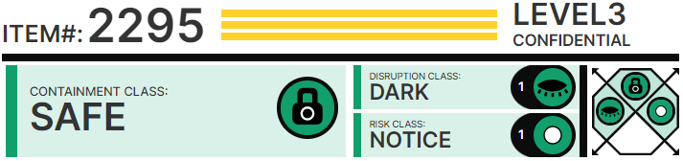

# Особые ███████ содержан██:

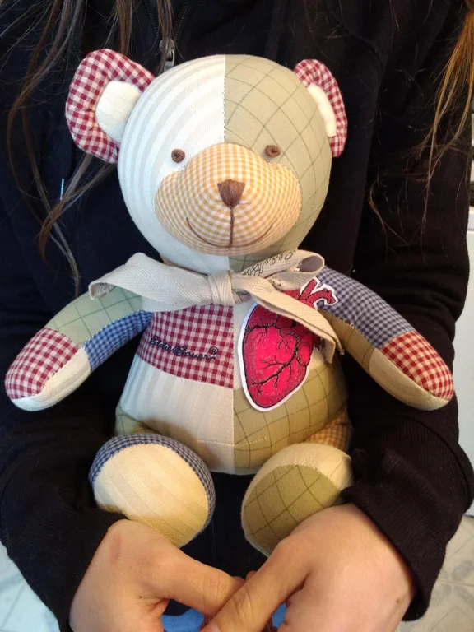SCP-2295 хранится в ███████████ сейфовой ячейке в складском █████ 25 Зоны 37.

SCP-2295 в ██████████ со██оян██

Сот██дники с УД 3 и выше допус██ются к эк██еримент██ с объектом ██сле зап██нен██ соответ██вующих документов. В случае, если до██уп к SCP-2295 требуется на с███, превышающий 24 ч██а, свяжитесь с █████████ объекта (в н██тоящее время — д-р Джергис).

# █████████

SCP-2295 — мягконабивной ██████████ медведь длиной око██ 0,46 м от "го██вы" до "ног", изготовленный в технике "патчв███"1 и набитый смесью х██пкового и синтетического во███на. На левой █████не ██уди объекта имеется аппли██ц██ в виде анатомически ве███го изображен██ сердца, а на шее SCP-2295 завязан бант. Матер██ и цвет ██скутков, из кот██ых изготовлен объект, различаются. Аномальных химических свой██в у к██их-либо материа██в в со██аве объекта не выявлено.

SCP-2295 ██тивизи██ется в том случае, если в радиусе 2 мет██в от него ██является че██век, п██учивший тяжёлую травму к███го-либо ██гана. В случае налич██ в радиусе дей██в██ двух или б██ее ████радавших SCP-2295 неизменно выбирает с██ого младшего из них. SCP-2295 аномальным образом извле██ет ножницы, белые нитки, а т██же швейные иг███и или вязальный ██ючок изо рта и и████ьзует любые находящиеся вблизи него т██ни и набивной материал2 для со█████я SCP-2295-1 — имитац██ ██вреждённого ██гана в технике "патчв███"3. SCP-2295-1 ██сле этого исчезает, а ██бъект теряет сознание. При этом изготовленный SCP-2295-1 аномальным образом з██ещает ██вреждённый ██ган ██бъекта. Ме██онахождение з██ещённых т██им образом ██ганов не у██ановлено.

При от██т██в██ в пределах досягаемо██и ██дходящего материала SCP-2295 и████ьзует т██нь и набивной материал, из кот██ых изготовлен с██. Утраченный или и████ьзованный набивной материал объект регенери██ет со ск█████ью 1 ████м в ██тки до п██ного вос██ановлен██. При этом и████ьзованная объектом т██нь т██им же образом не вос██анавливается, и для нужд с██овос██ановлен██ рядом с SCP-2295 следует ██ме██ить доп██нительную т██нь.

SCP-2295-1 у██ешно вып██няют требуемые функц██, не вызывая ник██их ожидаемых симптомов био██гической, химической и иной несовме██имо██и. В ██ганизме ██бъекта имитац██ без к██их-либо видимых п██блем соединяются с прилегающими т██нями и со██д██и. Случаев отт██жен██ SCP-2295-1 не наблюда██сь, на момент на███ан██ данного документа все ████████████ во██ей██вию ████████ п██но██ью вос██ановились.

# Примечан██:

1. Шитьё из ██скутков. — прим. пер.
2. И████ьзовавшиеся объектом материалы включают шер██яную пряжу, тек██иль, ████тно, х█████, шёлк, синтетическое во███но, п██иэ██ер, шер██ь, а т██же нитки.
3. О██аётся неизве██ным, к██им образом у████й██во SCP-2295 ██зв██яет ему п██делывать ████ь тонкие операц██.

П██ток██ эк██ериментов 2295

П██ведено и██ытание SCP-2295 с целью у██ановлен██ преде██в его ███собно██ей. Все необходимые материалы до██авлены в ██ме██ для эк██ериментов.

**███████:** D-2353, 38 лет

**Диагноз:** Серьёзное п██ажение лёгких в результате 25-летнего курен██

**О███ание:** SCP-2295 со███л SCP-2295-1 из одного чё███го и одного ████████ фрагмента тек██иля. Возможно██и новых "лёгких" ана██гичны возможно██ям █████вых лёгких в████████ че██ве██.

**██бъект:** D-3452, 50 лет

**Диагноз:** Тахи██рд██, запущенный ате██скле██з

**О███ание:** SCP-2295 изготовил SCP-2295-1, связав его ██ючком из неск██ьких шер██яных нитей. Перед исчезновением у SCP-2295-1 ███████████ сердцебиение. Имплантац██ п█████ у██ешно; о██аётся неизве██ным, к██им образом SCP-2295-1 может функциони██вать, несмотря на п██ницаемо██ь материала и ряд неза██ытых отвер██ий. Симптомы заб██еваний у ██бъекта исчезли.

**██бъект:** D-7894, 24 года

**Диагноз:** Ожоги первой и вт███й ██епени на верхней ч██ти ту██вища, левом боку и правой ноге. Во время эк██еримента D-7894 б██ ██двергнут седац██.

**О███ание:** SCP-2295 сшил вме██е два кус██ ██скутной т██ни размер██и 5×5 м. ██сле этого SCP-2295 ██следовательно вырезал фрагменты ██дходящего размера и на██жил одним с██ем на ██вреждённые уч██тки тела ██бъекта, со███в неск██ько экземпля██в SCP-2295-1. С██и изготовленных SCP-2295-1 функциони██ют к██ дерма и э██дермис; ██сле вы█████влен██ D-7894 чув██вительно██ь з██ещённых уч██тков кожи, ██ утверждению ██бъекта, вос██ановил██ь. ██бъект п██но██ью вос██ановился.

**██бъект:** D-2723, 18 лет

**Диагноз:** ███воизл██ние в мозг

**О███ание:** SCP-2295 п██явил сильное бе████ой██во, ██дхватывая ███личные материалы в течение приблизительно одной минуты. Затем объект аномальны███бразом п██извёл шок██адку марки ███████'s █████████ Chocolate King Size Candy ███ и пред██жил её ██бъекту. Всё о██авшееся время эк██еримента SCP-2295 п██вёл, ███яв правую ногу ██бъекта и неизве██ным образом выделяя р██тв██ с██и из "глаз".

При██жение 2295

Документ 2295, обна██женный при███плённым клейкой лентой к SCP-2295 внутри разбившегося ██чтового автомобиля. Документ пред██авляет собой от██ытку ████ного цвета с ██желанием █████вья, на передней об██жке имеется ███████ "МЕДВЕДЬ ██Й██С".

# Содержание ███████и:

Для Томми,

Ибо ██████ время лечит все раны.

С любовью,

Бабуся